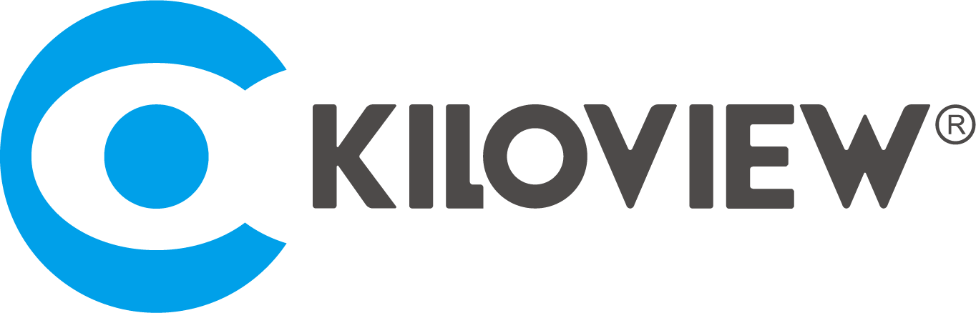
领先的视频IP化传输解决方案专家
快速入门手册
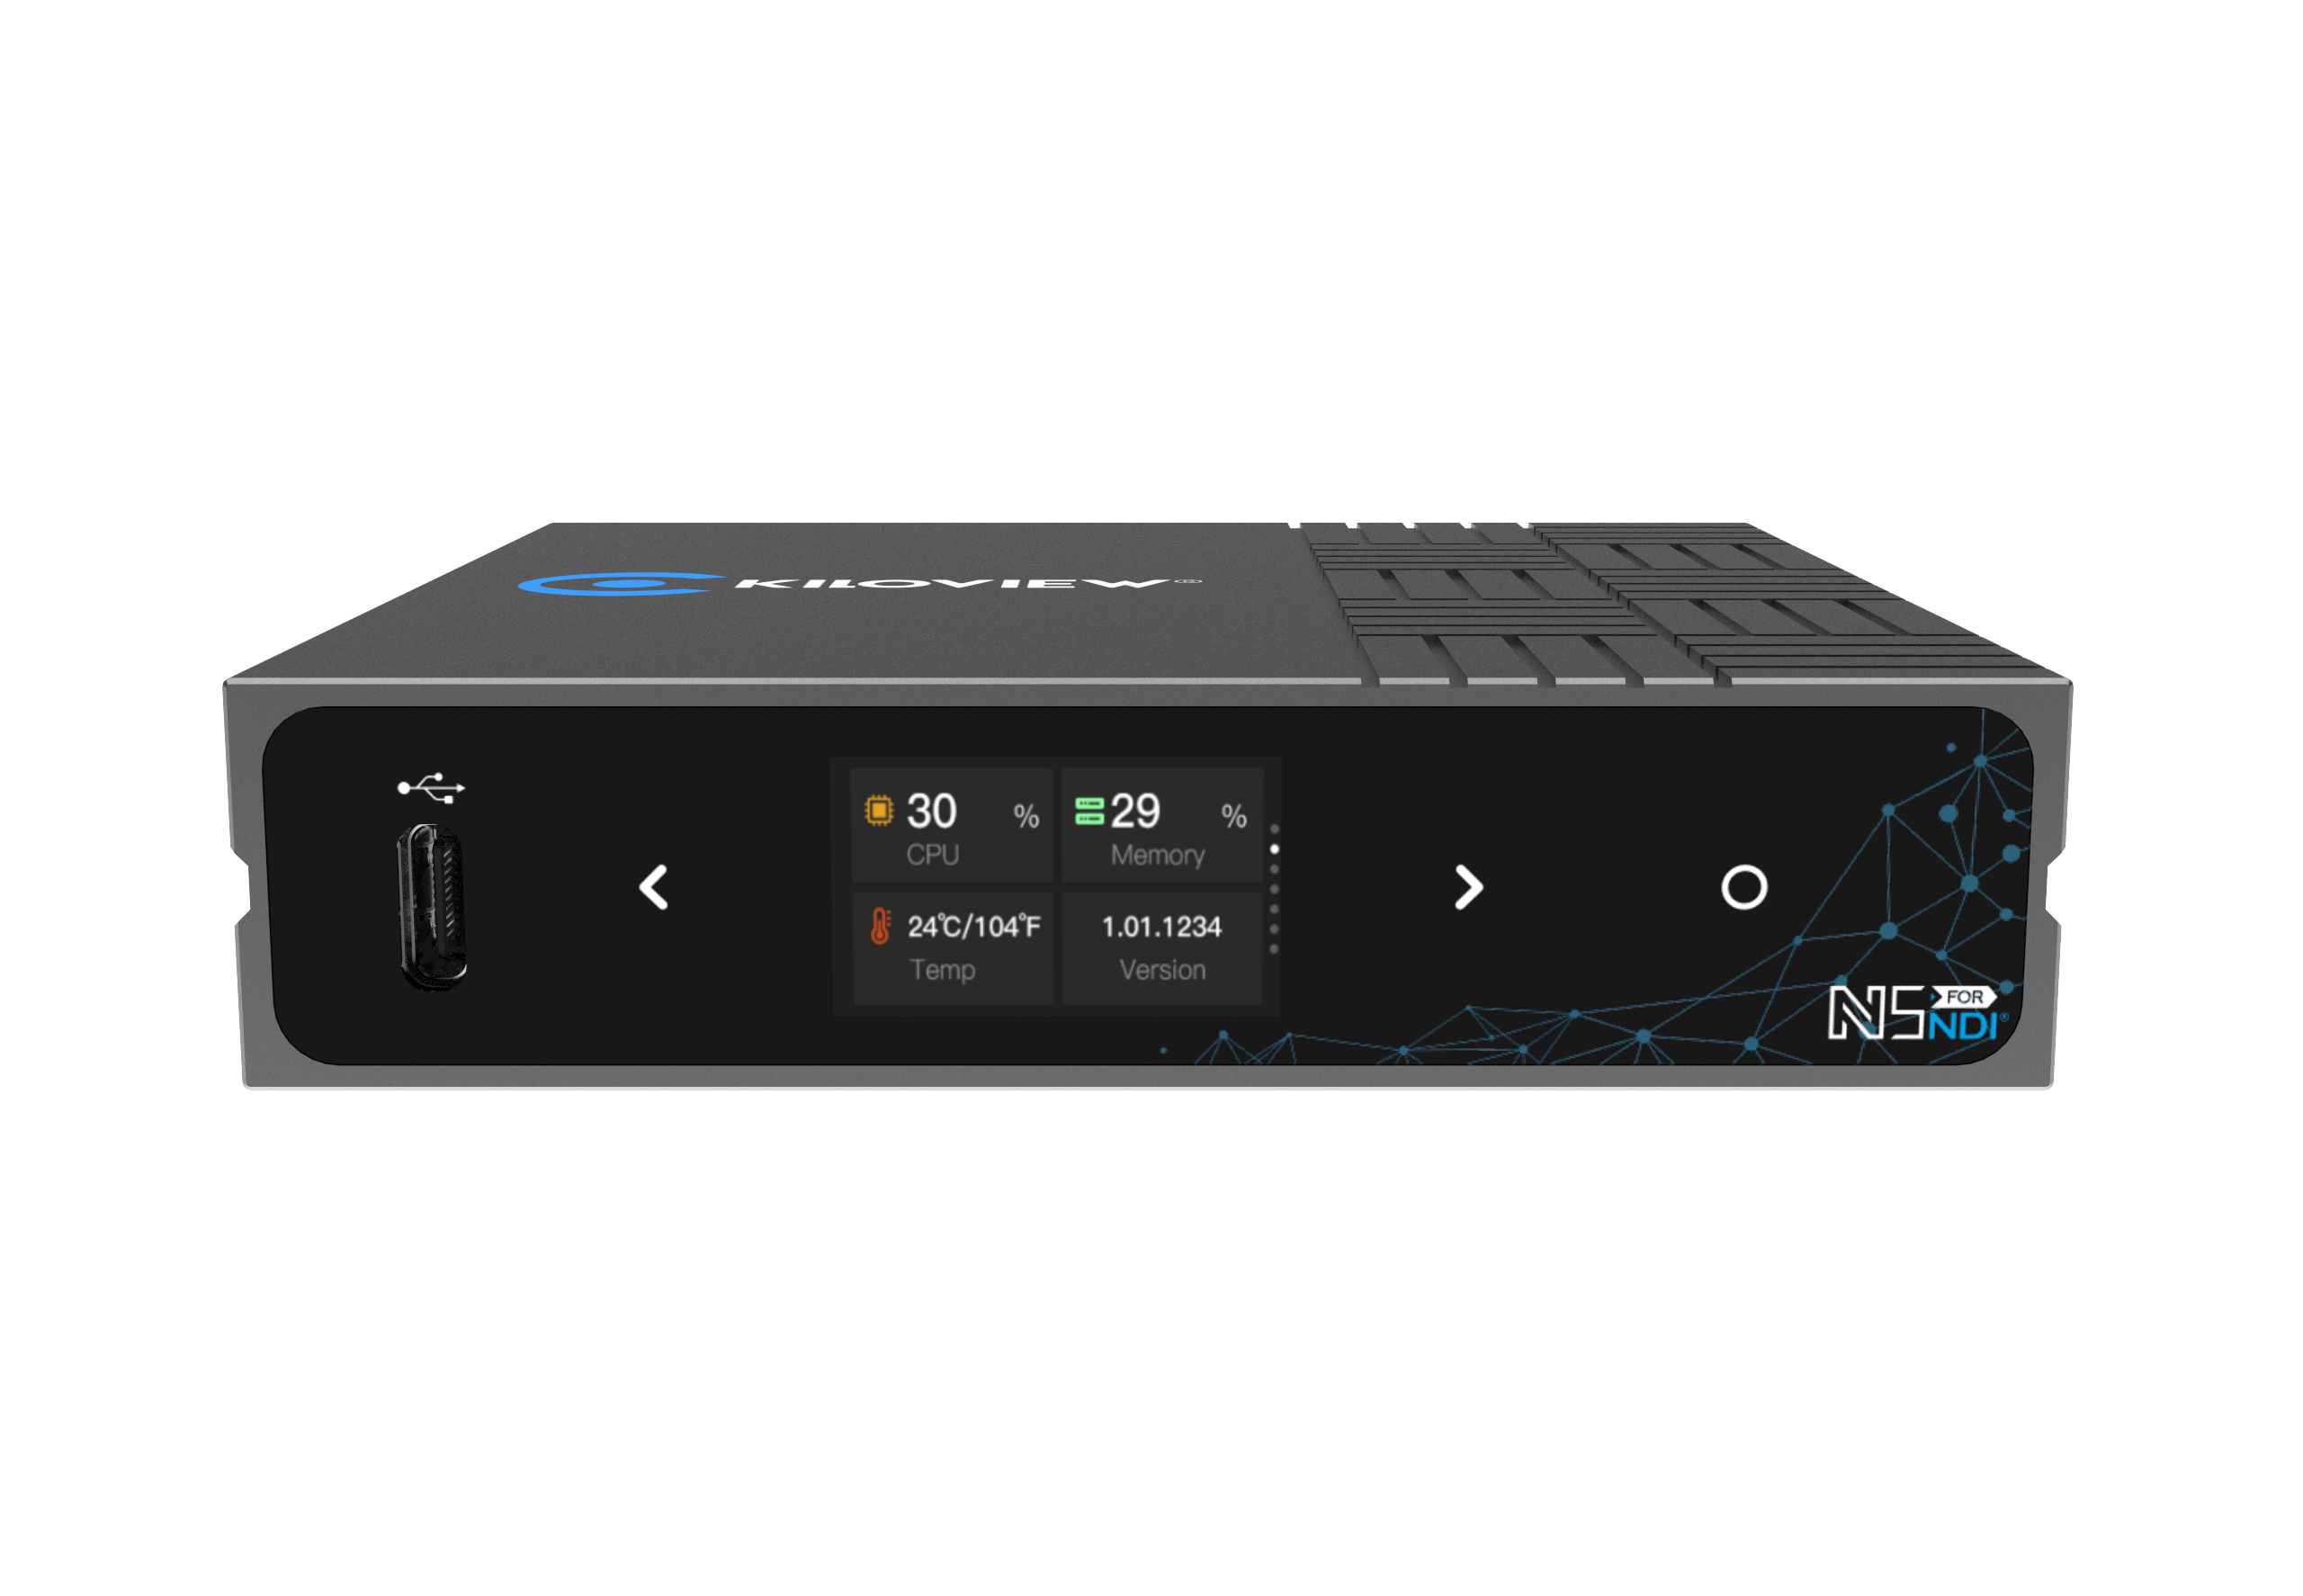
N5/N6 视频编解码器
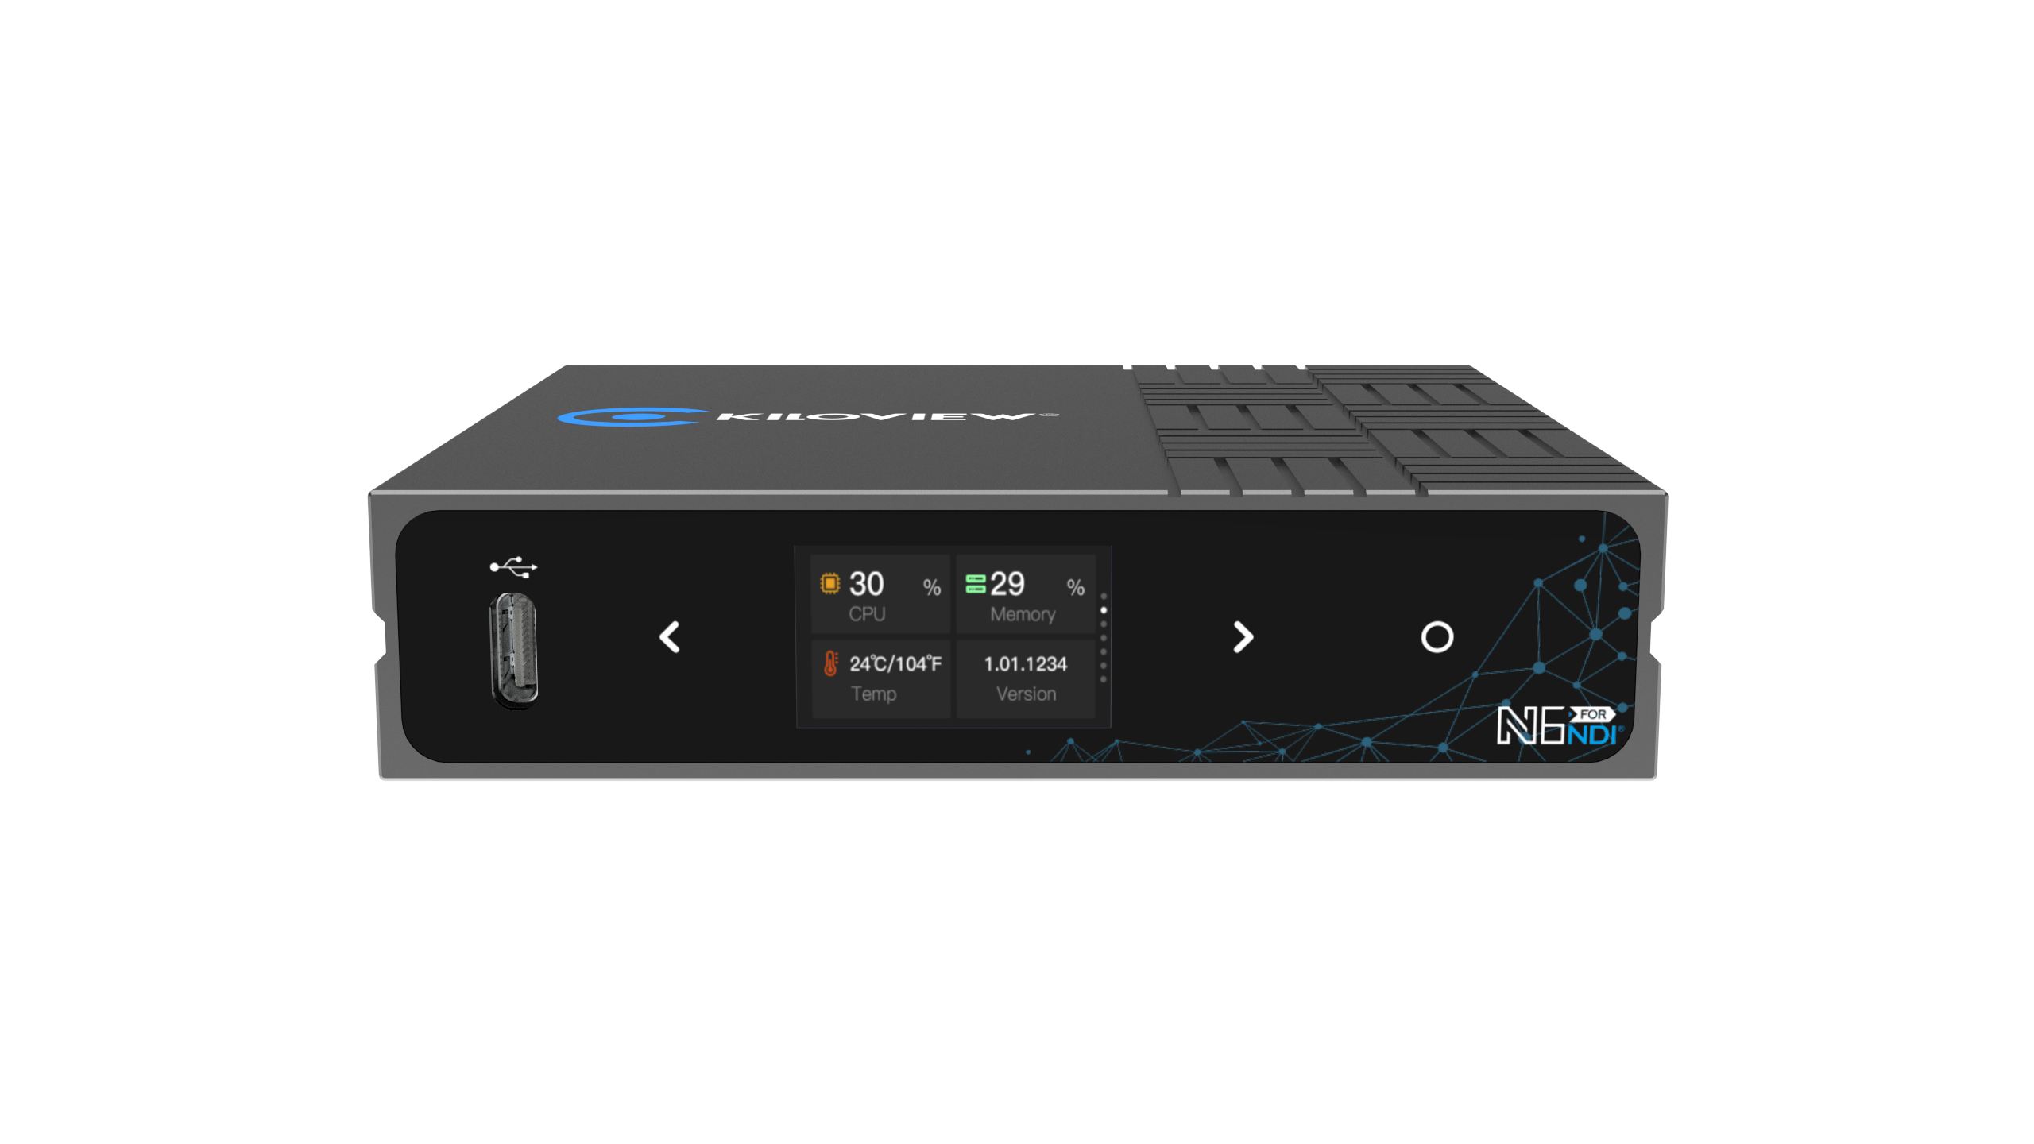
（2022-6版）
通过本手册，您可以了解到
- 装箱清单
- 设备接口和功能
- 设备连接、登录和基本应用
- 设备升级和恢复出厂设置

在您正式使用本产品之前，建议您仔细阅读本产品使用说明书。为确保您的人身安全及避免设备受到物理或电气损伤，请严格遵照本说明书的指导或在专业人员指导下进行安装使用本产品。不正确的电气连接或物理安装方式将有可能造成设备的永久损伤，甚至威胁人身安全。
NDI High Bandwidth+NDI|HX
全能编解码器
(2023-2版)

设备清单
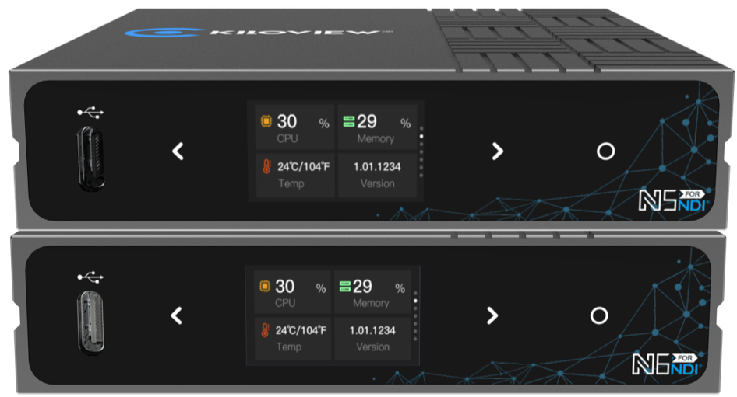 | 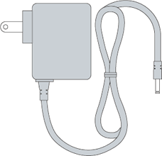 | 
- 主机（N5/N6）×1 | - 电源适配器×1 | - 冷靴×1
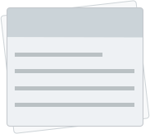 | 
- 合格证/保修卡×1 | - 《快速入门》手册×1

设备接口
以下为N6设备接口图
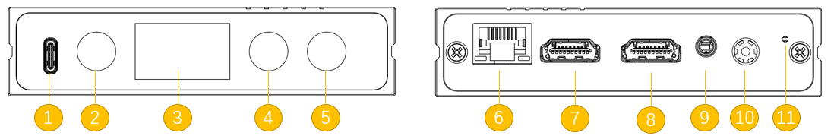

- Type-C拓展接口
- 触摸按钮（向左/上翻页）
- LCD显示屏
- 触摸按钮（向右/下翻页）
- 触摸按钮（确定）
- 1000M以太网口- PoE
- HDMI IN （注:N5为SDI IN）
- HDMI OUT（注:N5 为SDI OUT）
- LINE IN/OUT
- 电源接口
- Tally状态灯

 | 注意  - 上图为N6的接口示意图，N5和N6两种设备的禅意的差异仅体验在SDI/HDMI接口不同。

设备指示灯

Tally/LCD显示屏 | 编码模式下用于指示当前视频的状态
Tally/LCD显示屏 | 绿色常亮 | 指示当前视频处于PVW预监状态
Tally/LCD显示屏 | 红色常亮 | 指示当前视频处于PGM输出状态

注意
- 当N5/N6处于编码模式下，接收到NDI的TALLY信号后，LCD显示屏会显示当前视频处于PGM或PVW状态（红色或绿色）。

应用场景
注意
- 以下示例图均以N6为例，N5为SDI接口输入；
- 同一设备的编码模式和解码模式不可同时使用。
- 编码器模式下，需确保摄像机输出的视频信号连接HDMI IN/SDI IN接口；
- 解码器模式下，需确保视频信号线缆连接的是HDMI/SDI输出口。

编码模式
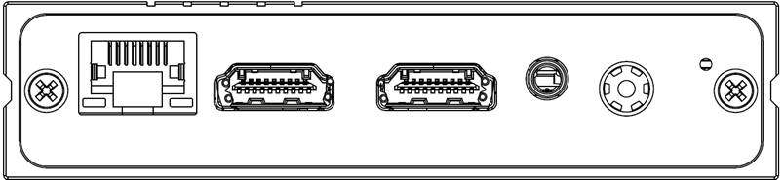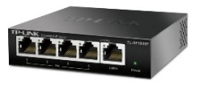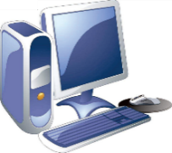
HDMI视频源
PC
电源适配器
交换机
互联网
LOOP
编码模式应用系统连接图

解码模式

PC
电源适配器
交换机
HDMI显示器
NDI源

解码模式应用系统连接图

显示屏和触摸按钮
N5/N6在正面面板上提供了彩色LCD显示屏和触摸按钮。
在显示屏上，您可以便捷地查看设备状态、获取配置参数、以及进行工作模式切换、IP地址配置之类的快捷操作。LCD显示屏同时也是一个超大的Tally状态显示器。
通过点击触摸按钮“”“”可进行显示模块的切换，按下表示“确定“，可进入当前显示模块，查看详细信息、修改基本配置参数或者修改N5/N6的工作模式等。更加详细的操作步骤，请见用户手册。
示例图以N6为例：
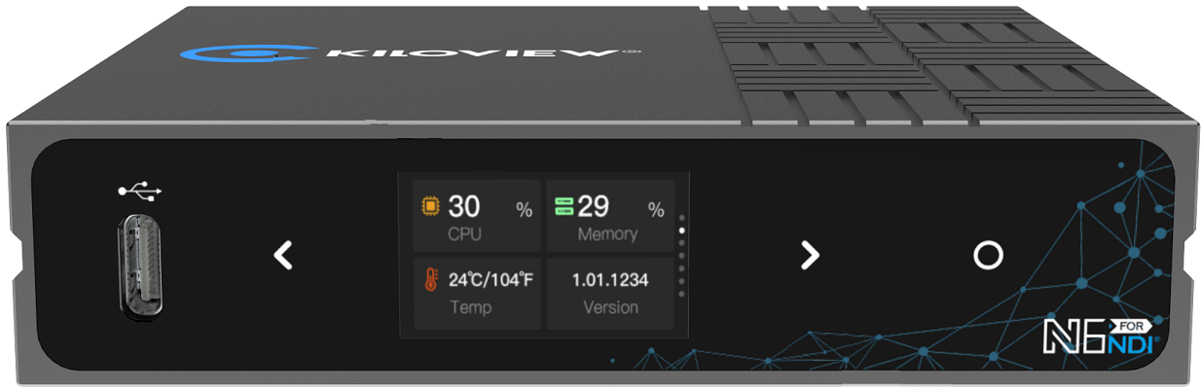

发现设备

查看IP地址
在LCD显示屏上，您可以便捷地查看设备的IP地址。
LCD显示屏的第三页内容为：设备当前的网络状态。上下箭头表示实时网络上下行速率，DHCP：表示设备获取的动态IP地址。
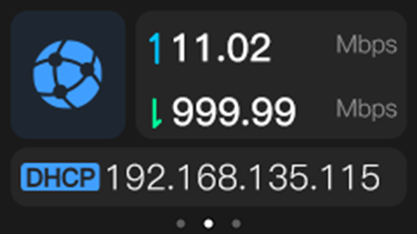

使用Kiloview Multiview免费工具
 | 下载Kiloview Multiview免费工具  访问网址 https://www.kiloview.com/cn/ndi/multiview，点击[申请免费体验]按钮，获取 multiview，根据提示一步一步安装软件即可。  Kiloview Multiview是一款全世界广受好评的、免费的NDI视频发现、管理、多画面监看的工具软件。

第一步：启动Kiloview Multiview软件，打开设置界面
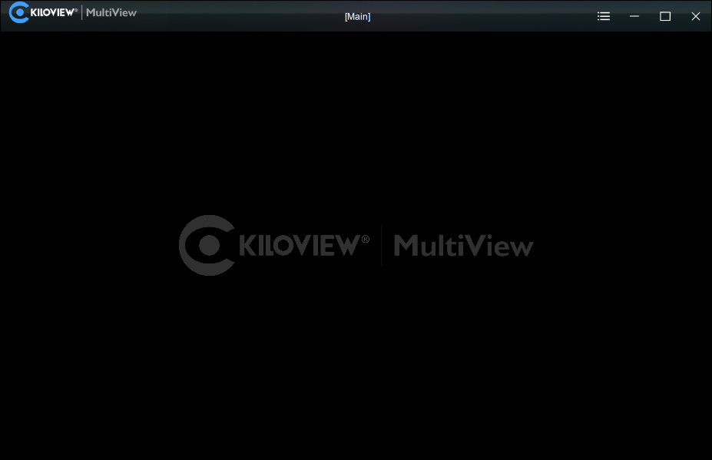

第二步：在设备发现列表中找到你要的设备，通过Web浏览器访问它的管理界面
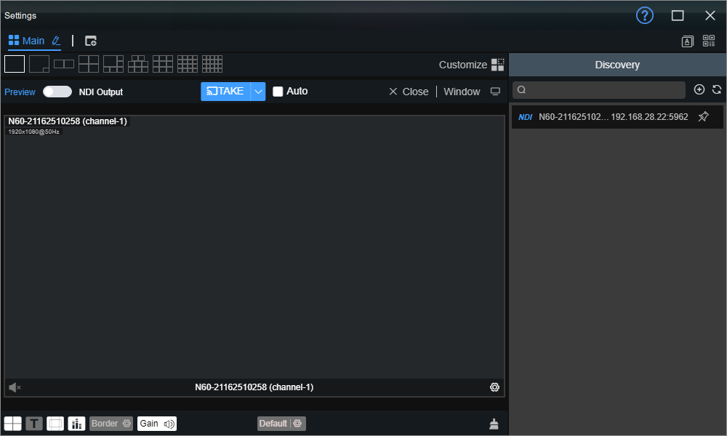
 | 说明  - N5/N6设备的命名规则：N5/N6-<设备序列号>，其中<设备序列号>为贴在设备标签上的一串数字。  - 访问方法一：将发现列表中找到的设备直接鼠标拖放到左边的窗格，稍等片刻，右上角将出现一个 ⓔ 图标。点击它可以直接打开N5/N6设备的Web管理页面。  - 访问方法二：打开Web浏览器，在地址栏输入： http://设备IP地址/ （其中设备IP地址是在发现列表中显示的N5/N6设备的IP地址）。

登录设备管理页面
打开N5/N6的Web管理界面后，默认登录设备的用户名是：admin，密码是：admin。
注意
- 为保证信息安全，建议您初次登录后、立即修改密码！
- 首次登录设备时，或每次升级固件后再次登录，将出现《最终用户许可协议》的阅读窗口，请您务必仔细阅读并在接受许可协议后方可使用！

工作模式
注意
- N5/N6设备目前只能工作在“编码器模式”或者 “解码器模式”二者之一。但您可以在二者之间任意切换。

编码模式
设备默认工作在“编码器模式”。在N5/N6 Web管理界面的左边，有编码器/解码器两种模式切换的图标。当设备处于其它工作模式时，点击“编码”图标可以切换回“编码器模式”。
视频预览窗口默认为“图片”模式，画面每3秒刷新一帧，如果维护电脑的CPU性能较强，可以点击按钮切换为“视频”模式，预览窗口的流畅度将有所提升。
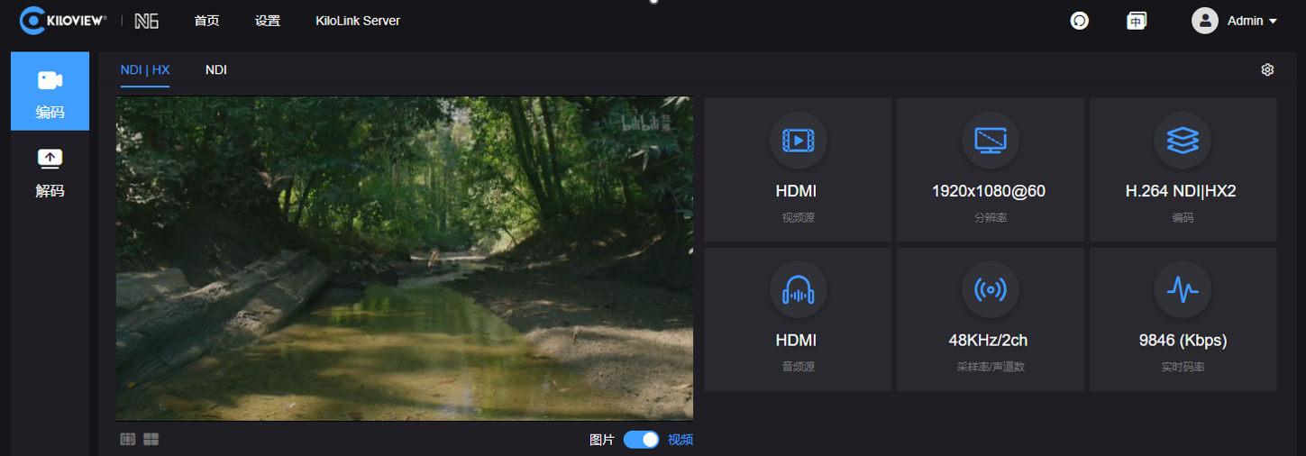

解码模式
在N5/N6 Web管理界面的上边，有编码器/解码器两种模式切换的图标。点击“解码”图标可以切换到“解码器模式”。
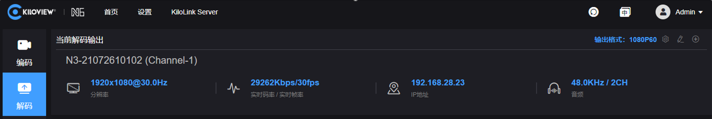
N5/N6处于解码器工作模式时，将自动搜索网络中的NDI源，并显示于解码管理界面的下方。找到要解码显示的NDI源，点击其右边的图标，即可解码输出。
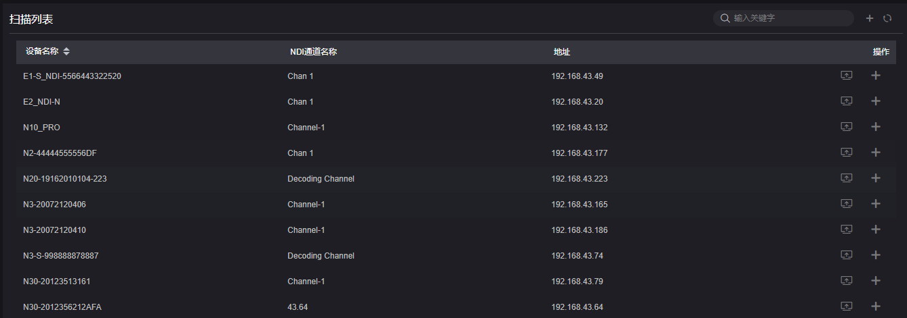
可以点击NDI源右边的“+”图标，将源添加到预置列表（Preset）中。N5/N6提供9个Preset位置，允许您将常用的NDI源保存在Preset列表中。这样，您可以在任何时候快速地选择1-9号Preset，切换解码输出。
 | 获取更多关于N5/N6编码和解码模式的使用帮助，请访问Kiloview官方网站地址  https://www.kiloview.com/cn/support/docs/N6/

固件升级

下载升级固件
 | Kiloview将持续为N5/N6设备提供更新功能、修复Bug的固件。访问：  https://www.kiloview.com/cn/support/download/  在筛选列表中，选择 “NDI” > “N6”，并在“程序”标签中找到最新的固件下载。

升级设备固件
登录N5/N6管理后台，点击“系统设置”>“固件升级”，进入固件升级页面。检查下载的最新软件版本是否高于当前软件版本，如果版本一致或更低，则无需升级。若要升级，上传从官网下载的固件文件，然后点击“固件升级”。
通常，上传固件成功后，系统将提示您重启，如需确认，请点击确认；如果自动重启，请耐心等待。
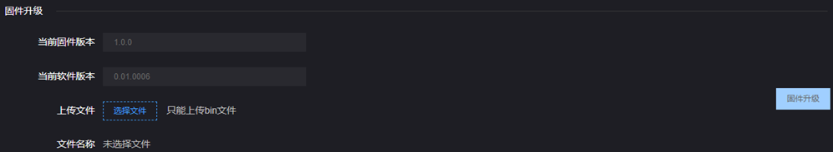
注意
- 建议使用Windows操作系统的Google Chrome或者Edge浏览器升级。
- 升级过程中，请勿断电，否则可能导致设备无法启动。
- 一般来说，升级的过程大约需要3-5分钟。如果超过5分钟升级仍未提示完成，请尝试刷新网页；如果仍然无法正常访问，请尝试联系技术支持。

Recovery模式升级设备固件
如果使用9.2所述方式无法进入N5/N6管理后台，可以使用Recovery模式进行固件升级，具体步骤如下：
第一步：准备好一个U盘，把从官网下载好的固件文件拷贝到U盘。
第二步：将U盘或插入N5/N6，设备开机后（2s左右），待屏幕出现Kiloview徽标，长按住键10s以上直至设备进入Recovery模式。
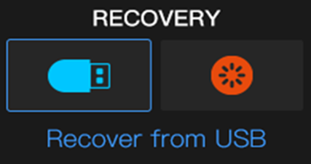
第三步：通过点击触摸按钮选择“Recover from USB Device”（从U盘安装固件），选择完成后按下确认即可开始升级。
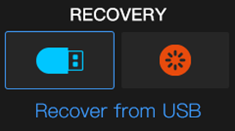
第四步：N5/N6固件升级过程中，会提示“Updating! Please keep the power on.”（系统升级中！切勿断电）。
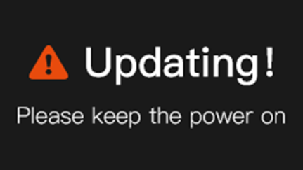
第五步：当N5/N6屏幕显示“Firmware updated successfully”（升级完成）时，则表示N5/N6已完成固件升级。此时任意操作触摸按钮将帮助您返回Recovery菜单，请选择Reboot将设备重启。
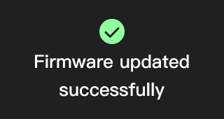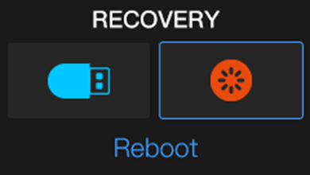
注意
- “长按下触摸按钮10秒以上”进入recovery模式仅在设备启动时有效。
- 升级固件有且仅存储在根目录文件夹有效。
- 未找到固件，弹窗提示“No firmware found”（未找到升级固件），操作触摸按钮可返回选择界面。
- 固件升级过程中，任何操作无效。
- 如果固件升级失败，会提示 “Failed to update the firmware”（固件升级失败），请联系技术支持。

恢复出厂设置
如因设备参数配置不当导致设备不能正常工作，或者当忘记网络IP配置并且无法搜索查找到设备时，可以尝试恢复设备的出厂设置。恢复出厂设置有两种方法：
方法一：当设备能正常登录Web管理页面时，通过Web界面的“设置”>“系统设置”>“恢复出厂设置”。
方法二：当设备不能正常登录Web管理页面时，通过操作N5/N6正面的触摸按钮，将设备恢复出现设置。
注意：恢复出厂设置后，以下参数将会改变至默认值
- 登录用户admin的密码将恢复为admin。
- 您的设备将恢复至默认使用的DHCP动态获取IP地址的模式，同时一个failover地址192.168.1.168将会被绑定到网卡上。
- 所有视频编码/解码参数、音频参数等将恢复到出厂的默认值。

其它
如设备长期不使用，为延长设备使用寿命，请拔掉电源，妥善保管设备。

